尊敬的顾客

感谢您使用本公司FHL-100A回路电阻测试仪。在您初次使用该仪器前，请您详细地阅读本使用说明书，将可帮助您熟练地使用本仪器。

我们的宗旨是不断地改进和完善公司的产品，因此您所使用的仪器可能与使用说明书有少许的差别。如果有改动的话，我们会用附页方式告知，敬请谅解！您有不清楚之处，请与公司售后服务部联络，我们定会满足您的要求。

由于输入输出端子、测试柱等均有可能带电压，您在插拔测试线、电源插座时，会产生电火花，小心电击，避免触电危险，注意人身安全！

公司地址： | 扬州市高新技术开发区
销售热线： | （0514）89791802
售后服务： | 13921918928
传 真： | 0514-89791832
E-mail： | fktdq@126.com
网 址： | www.61555098.com
扬州市菲柯特电气有限公司

- 慎重保证
本公司生产的产品，在发货之日起三个月内，如产品出现缺陷，实行包换。一年（包括一年）内如产品出现缺陷，实行免费维修。一年以上如产品出现缺陷，实行有偿终身维修。如有合同约定的除外。
- 安全要求
请阅读下列安全注意事项，以免人身伤害，并防止本产品或与其相连接的任何其它产品受到损坏。为了避免可能发生的危险，本产品只可在规定的范围内使用。
只有合格的技术人员才可执行维修。
—防止火灾或人身伤害
使用适当的电源线。只可使用本产品专用、并且符合本产品规格的电源线。
正确地连接和断开。当测试导线与带电端子连接时，请勿随意连接或断开测试导线。
产品接地。本产品除通过电源线接地导线接地外，产品外壳的接地柱必须接地。为了防止电击，接地导体必须与地面相连。在与本产品输入或输出终端连接前，应确保本产品已正确接地。
注意所有终端的额定值。为了防止火灾或电击危险，请注意本产品的所有额定值和标记。在对本产品进行连接之前，请阅读本产品使用说明书，以便进一步了解有关额定值的信息。
·请勿在无仪器盖板时操作。如盖板或面板已卸下，请勿操作本产品。
使用适当的保险丝。只可使用符合本产品规定类型和额定值的保险丝。
避免接触裸露电路和带电金属。产品有电时，请勿触摸裸露的接点和部位。
在有可疑的故障时，请勿操作。如怀疑本产品有损坏，请本公司维修人员进行检查，切勿继续操作。
请勿在潮湿环境下操作。
请勿在易爆环境中操作。
保持产品表面清洁和干燥。

－安全术语
警告：警告字句指出可能造成人身伤亡的状况或做法。

小心：小心字句指出可能造成本产品或其它财产损坏的状况或做法。

目 录
一、产品概述 5
二、用途 5
三、性能特点 6
四、技术指标 6
五、面板结构 7
六、工作原理 7
七、操作方法 8
八、故障现象及排除 9
九、注意事项 10
十、售后服务 10
十一、随机附件 11
附录一：接触电阻基本知识 11
附录二：断路器导电回路电阻标准参考值 13

一、产品概述
目前，接触电阻的测量电力系统中普遍采用常规的QJ44型双臂直流电桥，而这类电桥的测试电流仅mA级，难以发现回路导体截面积减少的缺陷，在测量高压开关导电回路接触电阻时，由于受触头之间油膜和氧化层的影响，测量值偏大若干倍，无法真实的反映接触电阻值。为此，电力部标准SD301—88《交流500KV电力设备交接和预防性试验规程》和新版《电力设备预防性试验规程》作出对断路器、隔离开关接触电阻的测量电流不小于直流100A的规定，以确保试验结果准确。
FHL-100A回路电阻测试仪是根据中华人民共和国最新电力执行标准DL/T845.4-2004，采用高频开关电源技术和数字电路技术相结合设计而成。它适用于开关控制设备回路电阻的测量。其测试电流采用国家标准推荐的直流100A。可在电流100A的情况下直接测得回路电阻，并用数字显示出来。该仪器测量准确、性能稳定，符合电力、供电部门现场高压开关维修和高压开关厂回路电阻测试的要求。

二、用途
FHL-100A回路电阻测试仪适用于高压开关接触电阻（ 回路电阻 ）的高精度测量，同样适用于其它需要大电流、微电阻测量的场合。

三、性能特点
- 大电流：采用最新电源技术，能长时间连续输出大电流，克服了脉冲式电源瞬间电流的弊端，可以有效的击穿开关触头氧化膜，得到良好的测试结果。
- 抗干扰能力强：在严重干扰条件下，液晶屏最后一位数据能稳定在±1个字范围内，读数稳定，重复性好。
- 使用寿命长：全部采用高精度电阻，有效的消除环境温度对测量结果的影响，同时军品接插件的使用增强了抗振性能。
- 携带方便：体积小、重量轻。

四、技术指标
- 测量范围：1～1999μΩ
- 分 辨 率：1μΩ
- 测试电流：DC 100A
- 测量精度：0.5%
- 显示方式：电流 ：三位半LCD
电阻 ：三位半LCD
- 工作电源：AC220V±10% 50Hz
- 工作环境：温度- 10℃～40℃ 湿度：≤80 %RH
- 体 积：300×270×200 mm³
- 重 量：5Kg（不含附件）

五、面板结构
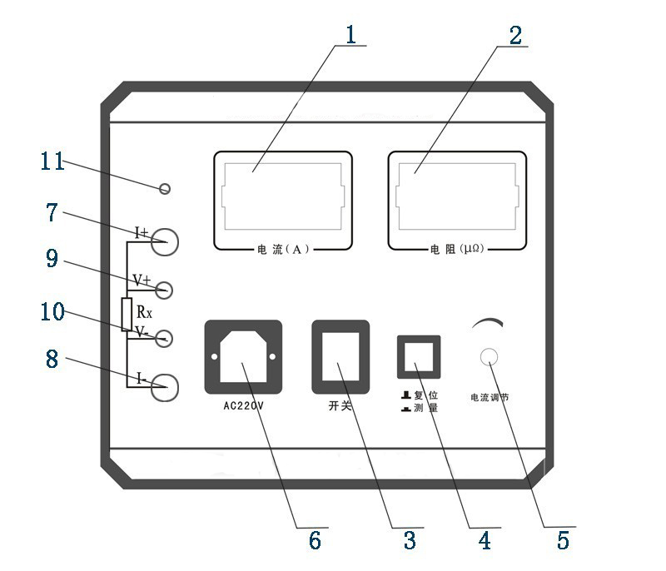
图一 面板布局图
1、电流显示（A） | 2、电阻显示（μΩ） | 3、电源开关
4、测量开关 | 5、电流调节 | 6、电源插座
7、电流输出I＋ | 8、电流输出I－ | 9、测量输入V＋
10、测量输入V－ | 11、接地

六、工作原理
FHL-100A回路电阻测试仪采用电流电压法测试原理，也称四线法测试技术，原理方框图见图二。
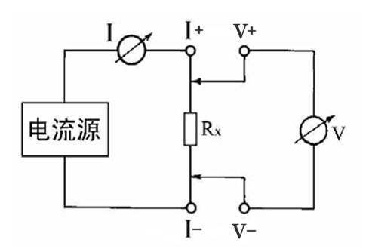
图二 测试原理图
由电流源经“I+、I-两端口（也称I型口），供给被测电阻Rx电流，电流的大小有电流表I读出，Rx两端的电压降“V+、V-”两端口(也称V型口)取出，由电压表V读出。通过对I、V的测量，就可以算出被测电阻的阻值。

七、操作方法
1、按图三接线方法接线。
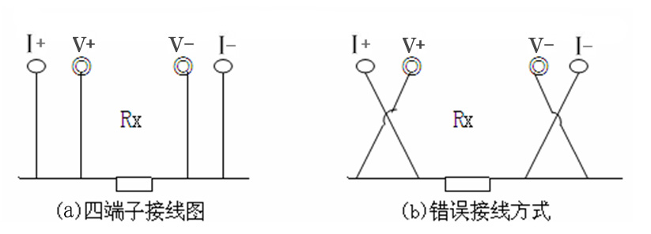
图三 四端子接线图
2、仪器面板与测试线的连接处应钮紧，不得有松动现象。
3、应按照四端子法接线，即电流线应夹在被试品的外侧，电压线应夹在被试品的内侧，电流与电压必须同极性。
4、检查确认无误后，接入220V交流电，合上电源开关，仪器进入开机状态。
5、调节“电流调节”旋钮，使电流升至100.0A，按下“复位/测试”键，此时电阻表显示值为所测的回路电阻值。若显示1，则表示所测回路电阻值超量程；如果测量电流不是100.0A，例如为Io，电阻表显示为Ro，则实际电阻值为R=100×(Ro÷Io)μΩ。
6、测量完毕，断开电源开关，将测试线夹收好，放入附件包内。

八、故障现象及排除
故障现象 | 故障排除
开机后无反应，液晶屏无显示 | 检查有无交流电源
开机后无反应，液晶屏无显示 | 检查电源电缆
开机后无反应，液晶屏无显示 | 检查保险管底座内的保险管是否烧断
测试时电流值显示为0 | 检查“复位/测试”键是否按下
测试时电流值显示为0 | 检查电流输出线有没有接好，是否接触不良
测试时电流值显示正常,电阻值显示为0 | 检查“复位/测试”键是否按下
测试时电流值显示正常,电阻值显示为0 | 检查电压输出线有没有接好，是否接触不良
测试时电流值显示正常，电阻值显示明显偏大或显示为1（超量程） | 检查被测电阻值是否太大
测试时电流值显示正常，电阻值显示明显偏大或显示为1（超量程） | 检查电压输入线是否接在电流输出线的内侧
测试时电流值显示正常，电阻值显示明显偏大或显示为1（超量程） | 检查电压输出线有没有接好，被测件接头是否被氧化

九、注意事项
- 使用仪器前请仔细阅读说明书。
- 请按照说明书上正确的接线方法接线。
- 本仪器不得测试带电回路中的回路电阻。
- 仪器在使用中必须可靠的接地。
- 电流线用户不得随意更换。
- 仪器不使用时应置于通风、干燥、阴凉、清洁处保存，注意防潮、防腐蚀性的气体。

十、售后服务
凡购买回路电阻测试仪用户均享受以下的售后服务：
1、仪表自售出之日起三个月内，如有质量问题，我公司免费更换新表，但用户不能自行拆机。属用户使用不当（如错插电源、进水、外观机械性损伤）的情况不在此范围。
2、仪表一年内凡质量问题由我公司免费维修。
3、仪表自售出之日起超过一年时，我公司负责长期维修，适当收取材料费。
4、若仪表出现故障，应请专职维修人员或寄回本公司修理，不得自行拆开仪表，否则造成的损失我公司不负责任。

序号 | 名称 | 数量 | 单位
1 | 主机 | 1 | 台
2 | 大电流测试钳 | 2 | 把
3 | 接地线 | 1 | 根
4 | 5A保险管 | 3 | 个
5 | 附件包 | 1 | 个
6 | AC 220V电源线 | 1 | 根
7 | 说明书 | 1 | 本
8 | 出厂检验报告 | 1 | 张
9 | 合格证 | 1 | 张

十一、随机附件

附录一：接触电阻基本知识
- 什么叫接触电阻？
接触电阻是静触头与动触头相互接触时所出现的附加电阻。
2、断路器接触电阻有哪几部分组成？
由动、静触头接触部分的收缩电阻和表面电阻两部分组成。
3、断路器接触电阻不合格的原因？
— 开断较大短路电流时触头烧坏。
  - 因机构调整不佳固定不牢，致使行程变化，当超行程严 重不合格时，引起接触压力或接触面积的变化。
  - 断路器调试安装完后，长期未投入运行，使动，静触头表面氧化，接触表面电阻增大。
  - 长期运行使弹簧变形，使接触压力下降。
  - 机械部分长期操作后引起的机械磨损。
  - 对少油断路器，还可能因绝缘油酸值不合格呈酸性反应，浸蚀触头表面。 或油中漂浮杂质，动、静触头之间因开断短路电流后。残留的微粒碳质，金属粉末，使接触电阻增大。
4、影响接触电阻的因素？
— 材料性质：电阻率、硬度、化学性质、金属化合物的机械强度与电阻率。
— 接触形式：点接触、线接触、面接触。
— 接触面状况：当接触面形成氧化膜时（银例外）氧化膜比金属本身的电阻要大得多。
— 接触压力。
— 接触表面的粗糙度。

附录二：断路器导电回路电阻标准参考值

型 号 | 每相回路电阻  （μΩ） | 型 号 | 每相回路电阻  （μΩ）
SN1-10 | <95 | DW1-60G | 200
SN2-10G | 75 | SW1-110 | 700
SN4-10 | 50—60 | SW2-110I | 180
SN4-20 | 50—60 | SW3-110 | 160
SN4-10G | 20 | SW4-110 | 300
SN4-20G | 20 | SW6-110 | 180—220
SN5-10 | 100 | SW2-220 | 400
SN6-10 | 80 | SW4-220 | 600
SN10-35 | <75 | SW6-220 | <400
DW1-35 | 550 | SW7-220 | <190
DW1-60 | 500 | KW1-220 | 400
DW3-110 | 1100—1300 | KW2-220 | 170
DW2-110 | 800 | KW3-220 | 110
KW1-110 | 150 | KW4-220 | 130
KW3-110 | 45 | DW2-220 | 1520
KV4-110A | 60 | DW3-220 | 1200
DW3-110G | 1600—1800 | SW6-330 | ＞600

